**2024-2025**

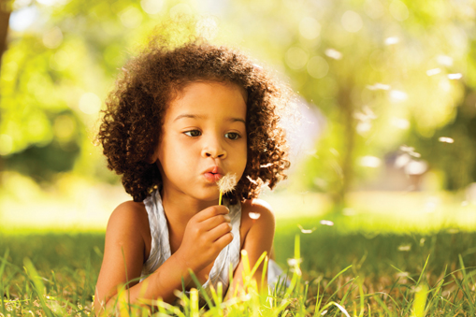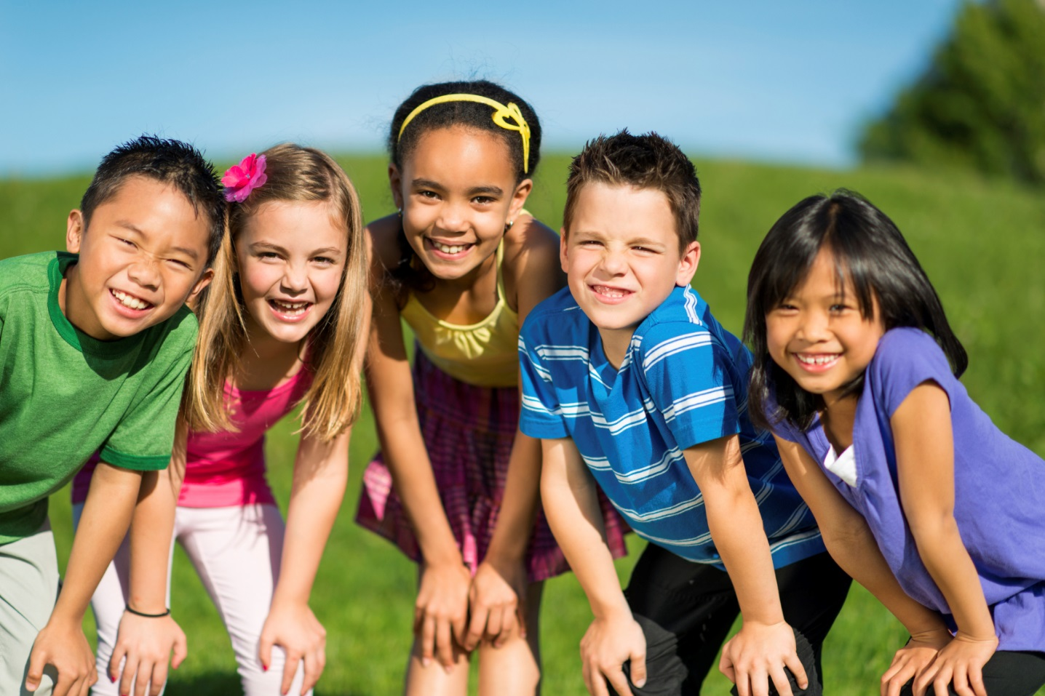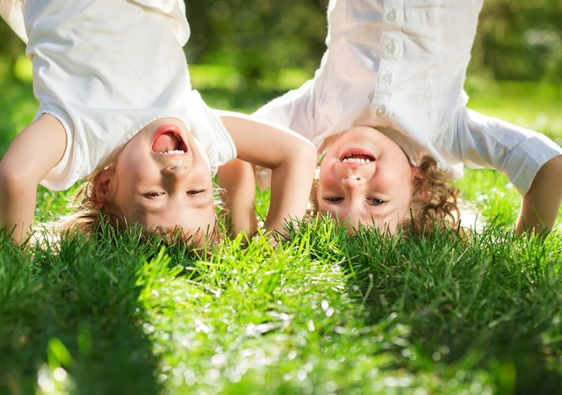

**École élémentaire LE FLAMBEAU**

**CODE DE CONDUITE**

NOTRE CODE DE CONDUITE

**MISE EN CONTEXTE**

**Province** :

Le *Conseil scolaire Viamonde* applique les attentes du Ministère de l’éducation en ce qui a trait à la sécurité dans les écoles. La *Politique 3.204 - Stratégie pour la sécurité dans les écoles* découle des attentes provinciales.

Les normes de comportement et le code de vie doivent être observés par chacune des personnes qui font partie de la communauté scolaire : élèves, parents, membres du personnel de l’école, bénévoles et personnes qui visitent l’école.

Les normes de comportement et le code de vie doivent être observés en tout temps et en tout lieu lors d’activités scolaires ou parascolaires, à bord de l’autobus ou même lors d’activités personnelles qui pourraient avoir une incidence sur le climat à l’école.

Afin de créer un climat propice à l’apprentissage, Le *Conseil scolaire Viamonde* assure la mise en œuvre de mesures de prévention et de discipline progressive en matière de comportement. Les programmes de prévention et les interventions doivent tenir compte des caractéristiques des élèves et viser à corriger des comportements indésirables par des conséquences appropriées à l’infraction commise. En cas de récidive et selon la gravité des infractions, les principes de discipline progressive seront appliqués.

**Conseil** :

Dans son cadre d’imputabilité et de responsabilisation, Le *Conseil scolaire Viamonde* stipule des attentes élevées qui misent sur les valeurs de cohérence, de collaboration et de respect des différences pour ceux et celles qui y œuvrent. Ces valeurs sont également encadrées par les principes de valorisation, de leadership et de communication.

**École** :

L’école reflète les valeurs et les principes directeurs du Le *Conseil scolaire Viamonde* dans ses normes de comportement et son code de vie. Le but de ces normes de comportement et de ce code de vie est d’assurer le meilleur environnement d’apprentissage pour tous les élèves. Ceci n’est réalisable, au sein de notre école, qu’avec une collaboration et un solide partenariat entre l’école, le foyer et la communauté.

**Partenaires communautaires** :

L’école aura recours, si la situation le mérite, aux partenariats communautaires avec les services policiers ou autres services communautaires qui peuvent appuyer l’école dans sa démarche auprès des élèves que ce soit pour de la prévention ou pour des interventions lors de comportements perturbateurs.

**DROITS ET RESPONSABILITÉS**

**Droits**

Pour chaque membre de la communauté scolaire, les normes de comportement et le code de vie sont fondés sur les droits

* À un milieu qui favorise l’apprentissage et la réussite de chaque élève ;
* Au respect de la langue française et de la francophonie ;
* Au respect de soi et des autres ;
* Au respect des biens et des lieux ;
* Au respect de l’environnement.

**Responsabilités**

Afin de maintenir un climat sain où il fait bon vivre et apprendre en français, chaque membre de la communauté scolaire doit :

* Contribuer à la réussite de chaque élève ;
* Promouvoir les valeurs spécifiques de la communauté scolaire francophone ;
* Faire de son école un lieu de respect et d’acceptation mutuels ;
* Acquérir la maîtrise de soi et la discipline personnelle ;
* Être une citoyenne ou un citoyen responsable ;
* Soutenir la mise en œuvre des normes de comportement et du code de vie ;
* Faire preuve d’engagement ;
* Maintenir une communication ouverte ;
* Observer les règles de propreté et d'hygiène.

**L’élève doit également**

* Se fixer des objectifs afin d’atteindre son véritable potentiel ;
* Développer son autonomie ;
* S’engager face à ses apprentissages tant sur le plan comportemental que sur le plan académique.

**Les parents doivent également**

* Appuyer leurs enfants dans leurs apprentissages tant sur le plan comportemental que sur le plan académique ;
* Appuyer l’école dans la mise en place d’un milieu d’apprentissage sain et sécuritaire pour tous les élèves ;
* Informer l’école des inquiétudes concernant leurs enfants.

**Les membres du personnel doivent également**

* Offrir une programmation et un milieu d’apprentissage qui répond aux normes provinciales et qui engage l’élève tant sur le plan académique que comportemental ;
* Se fixer des objectifs afin de développer leur autonomie professionnelle ;
* Outiller tous les élèves de l’école afin de les rendre responsables de leur comportement et de leurs apprentissages.

**La direction d’école doit également**

* S’engager à accompagner le personnel de l’école à l’établissement d’un milieu sécuritaire et propice à l’apprentissage ;
* Se fixer des objectifs afin de développer leur autonomie professionnelle ;
* Appliquer équitablement les normes de comportement et le code de vie à toute personne participant à la vie de l’école.

**Code de conduite provincial**

Le code de conduite provincial s’applique à l’ensemble de la communauté scolaire. Cela signifie qu’au sein du système d’éducation financé par les fonds publics, le Code de conduite provincial s’applique à toutes les personnes :

* qui se trouvent dans l’enceinte de l’école ;
* qui se trouvent à bord d’un autobus scolaire ;
* qui participent à un événement ou à une activité parascolaire ;
* qui se trouvent dans d’autres situations qui pourraient avoir des répercussions sur le climat scolaire ;
* qui se trouvent dans un environnement d’apprentissage virtuel.

Le code de conduite provincial est divisé en deux sections : « respect, civilité et civisme » et « sécurité ».

**Respect, civilité et civisme**

Les membres de la communauté scolaire doivent :

* respecter toutes les lois fédérales et provinciales et tous les règlements municipaux applicables
* respecter toutes les politiques du ministère de l’Éducation de même que du conseil scolaire et de l’école concernés
* faire preuve d’honnêteté et d’intégrité
* se traiter mutuellement avec dignité et respect, tant en personne qu’en ligne, en particulier en cas de désaccord ou de différence
* respecter les autres et les traiter avec équité sans égard à la race, à l’ascendance, au lieu d’origine, à la couleur, à l’origine ethnique, à la citoyenneté, à la croyance, au sexe, à l’orientation sexuelle, à l’identité sexuelle, à l’expression de l’identité sexuelle, à l’âge, à l’état matrimonial, à l’état familial ou au handicap
* respecter les droits des autres
* prendre soin des biens de l’école et d’autrui et les respecter
* prendre des mesures appropriées pour aider les personnes dans le besoin
* demander l’aide d’un membre du personnel scolaire, le cas échéant, pour résoudre pacifiquement un conflit
* s’abstenir d’utiliser un langage offensant ou de proférer des jurons à l’encontre d’une autre personne
* respecter le besoin d’autrui de travailler dans un climat propice à l’apprentissage et à l’enseignement
* permettre aux élèves d’utiliser les appareils mobiles personnelspendant les heures d’enseignement seulement dans les situations suivantes :
  + à des fins éducatives, selon les directives de l’éducatrice ou l’éducateur
  + à des fins médicales et de santé
  + pour appuyer les besoins particuliers en matière d’éducation

CODE DE CONDUITE DE L’ÉCOLE

***LA LISTE SUIVANTE NE SE VEUT PAS EXHAUSTIVE.***

|  |  |
| --- | --- |
| NORMES DE COMPORTEMENT | ATTENTES |
| RESPECT, CIVILITÉ ET CIVISME | |
| *TRAITER LES GENS AVEC CIVILITÉ, DIGNITÉ ET RESPECT* | |
| Respect des différences chez les gens de même que leurs idées et leurs opinions | * Je respecte les autres et les traite avec équité sans égard à leur race, à leur ascendance, à leur lieu d’origine, à leur couleur, à leur origine ethnique, à leur citoyenneté, à leur religion, à leur sexe, à leur orientation sexuelle, à leur âge, leur handicap et tout autre motif de discrimination interdit par la loi. |
| Langage et politesse | * J’utilise un langage verbal et non-verbal convenable et approprié qui respecte toutes les personnes. |
| Assiduité et ponctualité | * J’arrive à l’heure à l’école et à tous mes cours. * Je demeure à l’école et en classe pour tout le temps d’enseignement prévu. * Toutes mes absences et tous mes retards doivent être justifiés par mes parents, tutrices ou tuteurs. |
| Honnêteté et intégrité | * J’assume la responsabilité et les conséquences de mes actions. * Je ne fais pas de plagiat. * Je respecte les droits d’auteurs. |
| *RESPECTER LES BIENS ET LES LIEUX* | |
| Soin des biens de soi, d’autrui et de l’école | * Je prends soin de mes biens et de ceux des autres. * Je garde tout le matériel scolaire, l’équipement et les lieux de l’école en bon état. * Je m’engage à ne pas commettre de vol. |
| Soin des lieux | * Je m’engage à faire ma part pour garder l’école propre à l’intérieur et à l’extérieur. * Je m’abstiens de commettre du vandalisme. |
| INTIMIDATION | |
| Verbale | * Je prononce des paroles qui ne sont ni obscènes, ni vulgaires, ni harcelantes, ni menaçantes, ni nuisibles à la réputation des autres et je n’encourage personne d’autre à le faire. |
| Physique | * Je m’engage à ne pas poser des gestes d’intimidation tels que coups, bousculades, vol ou bris d’effets personnels et je n’encourage pas d’autres à le faire. |
| Sociale | * Je m’engage à ne pas utiliser des paroles et des gestes d’intimidation qui auraient pour effet d’exclure des personnes d’un groupe, de propager des rumeurs ou des ragots et je n’encourage pas d’autres à le faire. |
| Électronique | * Je m’engage à ne pas utiliser les nouvelles technologies (p. ex., téléphone cellulaire, Internet, message texte, photographie) avec l’intention de propager des rumeurs, des remarques blessantes, des menaces ou toute autre commentaire qui pourraient être perçus comme de l’intimidation et je n’encourage pas d’autres à le faire. |
| SÉCURITÉ | |
| Agression physique ou sexuelle | Les membres de la communauté scolaire ne doivent pas :   * se livrer à des actes d’intimidation, y compris la cyberintimidation * commettre une agression sexuelle ou du harcèlement sexuel * faire le trafic d’armes ou de drogues illicites * commettre un vol ou un vol qualifié * être en possession d’une arme, notamment d’une arme à feu * menacer ou intimider quelqu’un * avoir en leur possession de l’alcool, du cannabis ou des drogues illicites   + pour les élèves, cela inclut également d’avoir en leur possession des cigarettes électroniques et des produits du tabac et de la nicotine * consommer, ou être sous l’influence de l’alcool, du cannabis, du tabac, des cigarettes électroniques, des drogues illicites ou des produits apparentés * fournir à d’autres de l’alcool, des drogues illicites, des produits du tabac, des cigarettes électroniques, du cannabis et des produits apparentés * infliger ou inciter une autre personne à infliger des dommages corporels à autrui * se livrer à de la propagande haineuse ou à d’autres formes de comportement motivés par la haine ou la discrimination * commettre un acte de vandalisme causant des dommages aux biens de l’école, aux biens situés sur le terrain ou dans les locaux de l’école ou aux biens d’un membre de la communauté scolaire * enregistrer, prendre ou partager des enregistrements ou des photos non consensuels de membres de la communauté scolaire * Je fais preuve d’un comportement non violent, exempt de menaces ou de contacts physiques inappropriés en tout temps. * Je m’engage à maintenir un environnement sécuritaire et sans violence. * Je m’engage à ne pas encourager une autre personne à menacer, infliger à autrui des dommages corporels ou poser des gestes inappropriés. * Je m’engage à ne pas menacer ou de causer intentionnellement des blessures à autrui avec un objet. * Je m’engage à gérer les conflits de manière pacifique. |

**STRATÉGIES**

Tout en souscrivant au principe de discipline progressive, l’école aura recours à des stratégies visant à appuyer l’élève dans ses apprentissages en matière de comportement.

La gravité du comportement perturbateur pourrait accélérer certaines étapes et ce en conformité avec la politique 3.32 du CSVIAMONDE – *Stratégie pour la sécurité dans les écoles.*

|  |  |
| --- | --- |
| * Rappel à l’élève * L’enseignante ou l’enseignant rencontre l’élève * Fiche de réflexion * Conseil de coopération ou cercle réparateur * Perte de privilèges * Réparation des gestes posés * Appel aux parents, tuteur, tutrice * Rencontre des parents, tuteur, tutrice avec l’enseignante ou l’enseignant * Retrait temporaire de la classe * Retrait du transport scolaire * Retrait d’une activité scolaire ou parascolaire * La direction d’école rencontre l’élève * Travail communautaire | * Médiation * Retenue * Implication de la conseillère en assiduité * Implication du personnel en travail social ou autre appui communautaire * Remboursement de matériel endommagé ou volé * Contrat avec la direction d’école ou le personnel enseignant * Rencontre des parents avec la direction d’école * Suspension de l’école variant entre un et 20 jours (3ème à 6ème année) * Renvoi de l’école * Renvoi du Conseil |

Voici une liste non exhaustive d’interventions, dans laquelle il serait possible de puiser. Ces stratégies ne sont pas présentées dans un ordre séquentiel.

CODE DE VIE

**ROUTINES ET ATTENTES**

Pour assurer le bon fonctionnement de la vie à l’école, le code de vie s’avère précieux et indispensable.

Voici donc les routines et attentes propres à notre milieu scolaire.

| **ÉLÉMENT** | **PRÉCISIONS (PALIER ÉLÉMENTAIRE)** |
| --- | --- |
| **L’éducation de qualité** | * Je viens à l’école pour apprendre tant au niveau académique qu’au niveau du savoir agir, dans une culture francophone de diversité et de respect. |
| **Activités périscolaires et parascolaires** | * Tel que stipulé dans le Guide des sorties éducatives du CSVIAMONDE, je dois fournir une permission **écrite** enregistrée sur le site du Guichet Viamonde.. * Je comprends que les sorties éducatives font partie intégrante du curriculum et ne sont donc pas optionnelles. |
| **Appareils cellulaires et articles électroniques** | * J’entrepose mon téléphone cellulaire dans l’endroit désigné par le personnel scolaire avant le début des classes. J’éteints mon cellulaire avant de l’entreposer et je laisse mon téléphone dans l’endroit désigné jusqu’à la fin de la journée scolaire. * J’utilise mon téléphone cellulaire pendant la journée scolaire seulement si le personnel l’autorise, et seulement pour aider à mon apprentissage. * L’école n’est pas responsable de la perte, du bris ou du vol de mon cellulaire ou article électronique. * Si j’obtiens, de la part de la direction de l’école, une exception me permettant d’avoir mon cellulaire pour des raisons de santé (par exemple, l’utilisation d’une application nécessaire pour lire le taux de sucre pour un élève diabétique), l’utilisation de mon cellulaire est limitée strictement aux raisons liées à ma santé. * Si mon appareil mobile personnel n’est pas rangé hors de vue ou n’est pas éteint, on exigera que je remette l’appareil dans l’endroit désigné par la direction de l’école. * Si je ne remets pas mon appareil quand on me le demande, je serai sujet à la discipline scolaire. |
| **Appels téléphoniques** | * Si j’ai besoin de communiquer avec mes parents, je demande la permission au bureau. * Je dois avoir une raison valable pour utiliser le téléphone de l’école. * Seuls les messages urgents de la part des parents seront transmis aux élèves. |
| **Centre de ressources / Bibliothèque** | * Je dois retourner tout matériel emprunté à temps et en bon état dans le sac fourni à cet effet. * Tout matériel endommagé ou perdu doit être remboursé. |
| **Circulation dans l’école** | * Lors de mes déplacements dans l’école, incluant les entrées et les sorties, je vais lentement et calmement. * Je porte mes souliers d’intérieur et je les attache. * Je dois en tout temps être sous la surveillance d’un adulte. * Je demande toujours la permission pour sortir de la classe. * Je dois fournir la permission écrite de mes parents, tutrice, tuteur pour quitter l’école autrement qu’avec eux ou en transport scolaire. |
| **Enregistrement et photos** | * Je n’enregistre aucun élève, membre du personnel ou autre membre de la communauté scolaire sans son consentement explicite. * Je ne prends en photo aucun élève, membre du personnel ou autre membre de la communauté scolaire sans son consentement explicite. * Je ne distribue aucun enregistrement ni photo d’une tierce personne sans son consentement explicite. |
| **Heure des classes** | * L’école débute à 9h00 et se termine à 15h45. * Les élèves descendent de l’autobus à 9h00 et la surveillance est assurée dans la cour extérieure. * Les autobus quittent l’école entre 15h45 et 16 heures. * Les parents doivent téléphoner le secrétariat avant 15 heures afin que leur enfant ne prenne pas l’autobus. * Tous les élèves ont quitté l’école à 16 heures. |
| **Langue de communication** | * Je communique en français en tout temps et en tout lieu à l’école et lors des activités scolaires. * J’utilise la langue française dans tous mes échanges sauf dans les cours d’anglais. |
| **Matériel scolaire** | * Je prends soin du matériel scolaire dont je dispose. * J’ai mes outils pour travailler : crayons, cahiers, manuels,… * J’aide au rangement du matériel après une activité. |
| **Médicaments et EpiPen** | * Je demande le formulaire pour l’administration de mon EpiPen ou de supervision de l’auto-administration de mon médicament à mon enseignante ou enseignant. * J’apporte l’autorisation écrite de mes parents pour un médicament qui doit être pris à l’école. * Je remets le médicament autorisé au secrétariat pour entreposage. * Je viens prendre mon médicament à l’infirmerie. |

**Suite 1 | CODE DE VIE - ROUTINES ET ATTENTES**

|  |  |
| --- | --- |
| **Objets de valeur et biens personnels** | * Je garde mes objets de valeur à la maison (p. ex., bijoux, argent, jeux et jouets). * Je n’apporte aucun objet ou document qui affiche un thème violent, raciste ou dérogatoire. * L’école n’est pas responsable de la perte, du bris ou du vol des objets personnels des élèves. |
| **Période du repas** | * Lors de la période du repas ou du goûter, **je n’apporte pas** d’aliments contenant des éléments qui seraient nocifs pour d’autres, dont **des aliments qui contiennent des noix ou des arachides.** * Je fais des efforts pour apporter une collation nutritive et un repas équilibré. Les bonbons, croustilles, chocolat et boisson gazeuses sont réservés pour les grandes occasions déterminés par l’école. * Je reste assis durant le repas et je parle calmement. * Je ne mange que la nourriture qui est la mienne et je rapporte à la maison les aliments que je ne mange pas. * Si j’ai oublié mon repas, je dois informer la personne qui surveille. |
| **Récréations** | * Je respecte la routine établie par l’école pendant la récréation. * Je m’amuse avec l’équipement de jeu de façon à ne pas blesser mes pairs. * Je joue des jeux pacifiques. * Je prends mon rang dès le son de la cloche. * J’obtiens la permission des personnes à la garde pour entrer dans l’école. * En cas de mauvais temps, la récréation peut avoir lieu à l’intérieur, je choisis alors des activités calmes. |
| **Salle de toilettes** | * Je ne perds pas de temps quand j’ai besoin d’utiliser les toilettes. * Je reste calme sans grimper ou courir. |
| **Système d’alarme** | * Je n’active jamais le système d’alarme à incendie inutilement. |
| **Tenue vestimentaire** | * Mes vêtements, accessoires et bijoux sont absents de messages ou d’images faisant la promotion ou symbolisant les activités illégales, la pornographie, la haine, le racisme ou la discrimination. * Mes vêtements sont opaques et couvrent mes sous-vêtements et parties privées. * J’évite de porter des vêtements ayant un impact négatif sur ma santé et sécurité (en portant, par exemple, des souliers non-sécuritaires en éducation physique). |
| **Transport scolaire** | * Je démontre du respect envers les autres élèves et le chauffeur. Je suis calme. * Je ne mange pas et je demeure assis(e) en tout temps. * Je prends toujours l’autobus qui m’est assigné. * À la fin de la journée, je prépare mes effets personnels, je marche calmement vers l’autobus et je monte à bord de l’autobus sans perdre de temps. * Je suis tous les règlements établis par le service du transport et le Conseil scolaire (Voir Guide du transport au [www.francobus.ca/regles_de_base.asp](http://www.francobus.ca/regles_de_base.asp)) |
| **Utilisation des équipements de télécommunications et de l’Internet** | * Je respecte la procédure pour l’utilisation appropriée des télécommunications et de l’Internet que j’ai revu cette année avec mon enseignante ou enseignant. * J’utilise les appareils électroniques et l’Internet sous la supervision d’un adulte, quand j’ai été autorisé à les apportés. |
| **Vapotage** | * Le vapotage est strictement interdit sur les lieux scolaires (dans les écoles, sur les autobus scolaires, sur les terrains des écoles et dans tous les espaces publics situés à moins de 20 mètres de ces terrains) selon la loi. Je comprends que si je vapote, mon vapoteur sera confisqué et mes parents seront informés. |

**Suite 2 | CODE DE VIE - ROUTINES ET ATTENTES**

|  |  |
| --- | --- |
| **Vélos, planches à roulettes, patins à roues alignées** | * Je n’utilise pas la planche à roulettes ou les patins à roues alignées sur les lieux scolaires. * Si je viens à l’école à vélo, je le range à l’endroit désigné. * Je ne grimpe pas sur les vélos stationnés ni m’amuse auprès d’eux. * L’école n’est pas responsable de la perte, du bris ou du vol des objets personnels des élèves. |
| **Visiteurs** | * Toute personne qui entre à l’école doit passer au bureau, signer le registre des visiteurs et porter une cocarde. * La présence de toute personne sur les lieux scolaires doit être autorisée par la direction d’école. * Je n’ouvre la porte extérieure à personne. * Si je vois une personne inconnue à l’école, j’avise immédiatement un membre du personnel. |



----------- Découper ------------ --------------- Découper-----------

**Année scolaire 2024-2025**

Nous avons pris connaissance du Code de conduite et de vie de l’école. Nous nous engageons à respecter les routines établies.

Signature de l’élève : _____________________________

Signature du parent : ____________________________

Date : ________________________________

**S.V.P. RETOURNER à l’enseignante ou à l’enseignant.**